ЛР №5. Исследование влияния дополнительных атрибутов

Информационная безопасность

Доборщук Владимир Владимирович

НФИбд-01-18

13 ноября 2021

Содержание

# Цель работы

Изучение механизмов изменения идентификаторов, применения SetUID- и Sticky-битов. Получение практических навыков работы в консоли с дополнительными атрибутами. Рассмотрение работы механизма смены идентификатора процессов пользователей, а также влияние бита Sticky на запись и удаление файлов.

**Задачи:**

* изучить механизмы изменения идентификаторов;
* укрепление навыков работы в консоли;
* изучение влияния бита Sticky на запись и удаление файлов.

# Теоретическое введение

Для выполнения данной лабораторной работы мы использовали данные источники, в виде описания лабораторной работы, а также свободные источники в интернете.

# Выполнение лабораторной работы

## 1. Создание программы

Зайдя в терминал, мы сделали вошли в систему от лица guest и реализовали следующий набор скриптов:

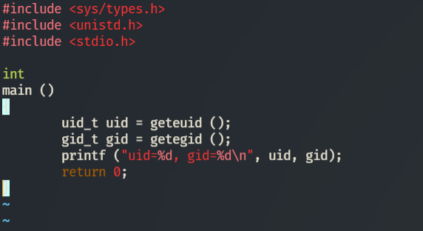

Figure : simpleid.c

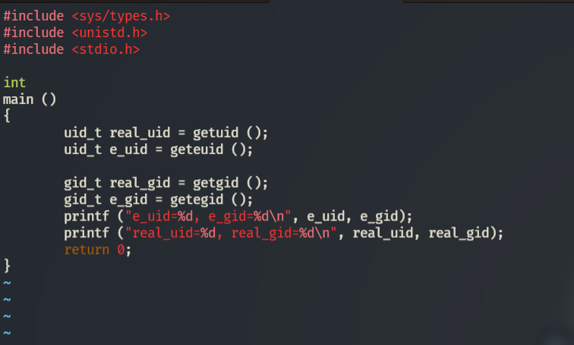

Figure : simpleid2.c

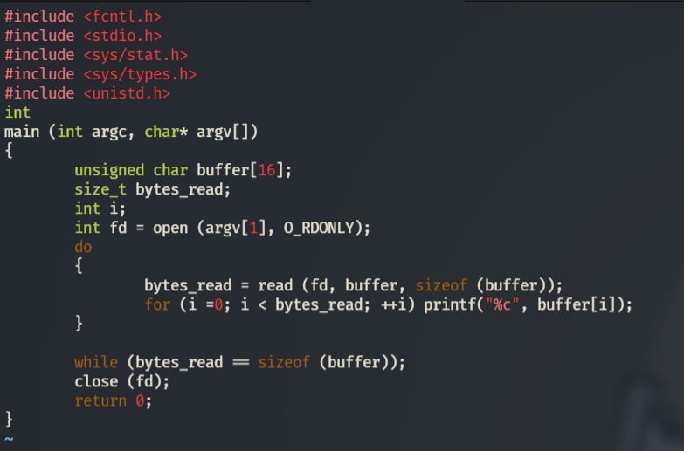

Figure : readfile.c

Все программы скомпилировали, последовательно выполнив пункты:

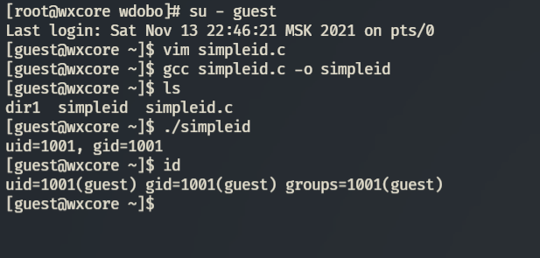

Figure : Пункты 3-5

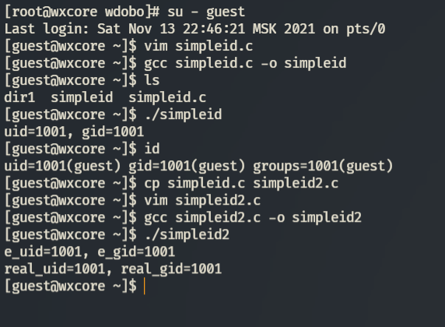

Figure : Пункт 7

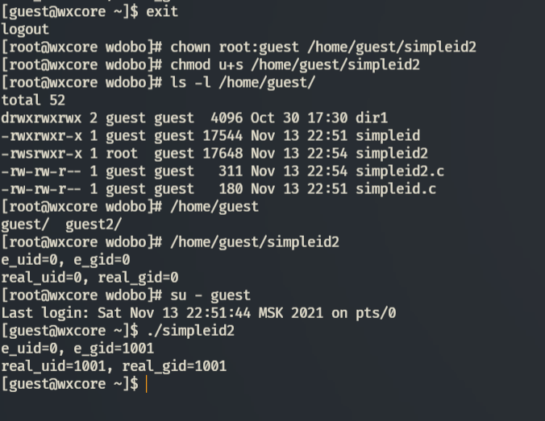

Figure : Пункты 8-11

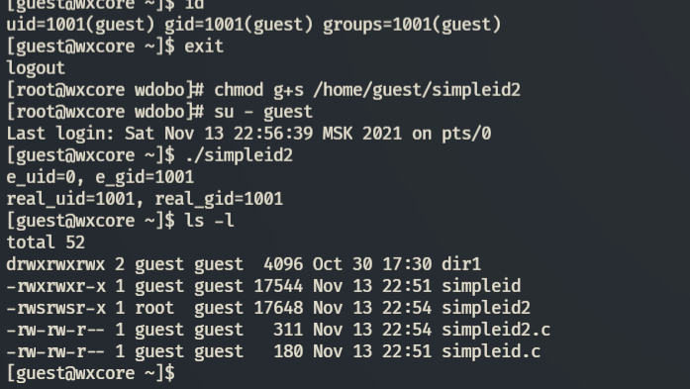

Figure : Пункт 12

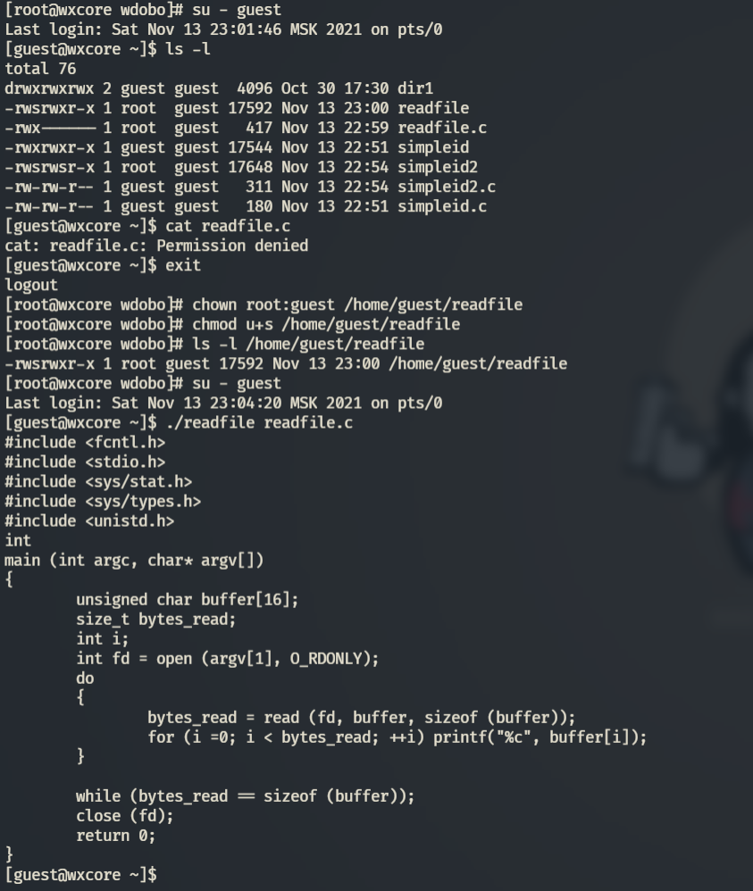

Figure : Пункты 14-18

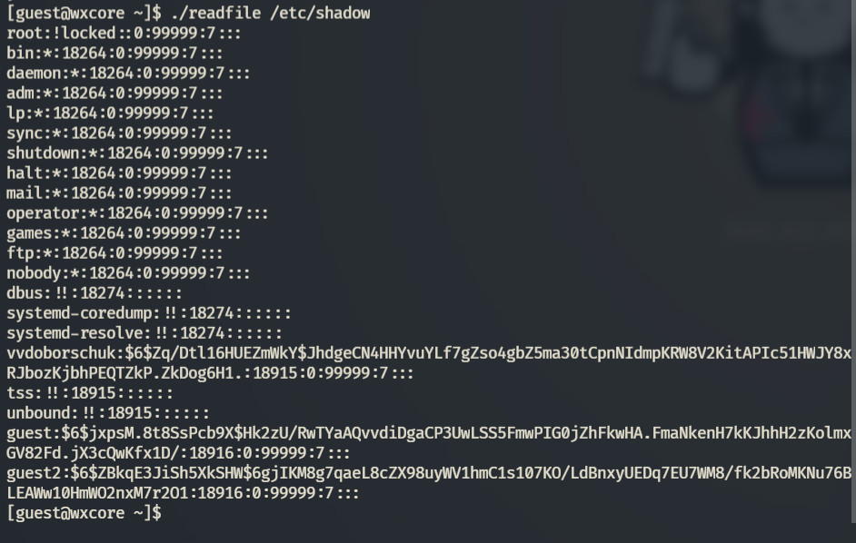

Figure : Пункт 19

Команды sudo и su позволяют использовать права суперпользователя, или же использовать его учетную запись.

Как только мы установили SetUID-бит, программа readfile получила возможность читать файлы, принадлежащие суперпользователю.

## 2. Исследование Sticky-бита

Все действия по исследованию Sticky-бита удалось поместить в один скриншот:

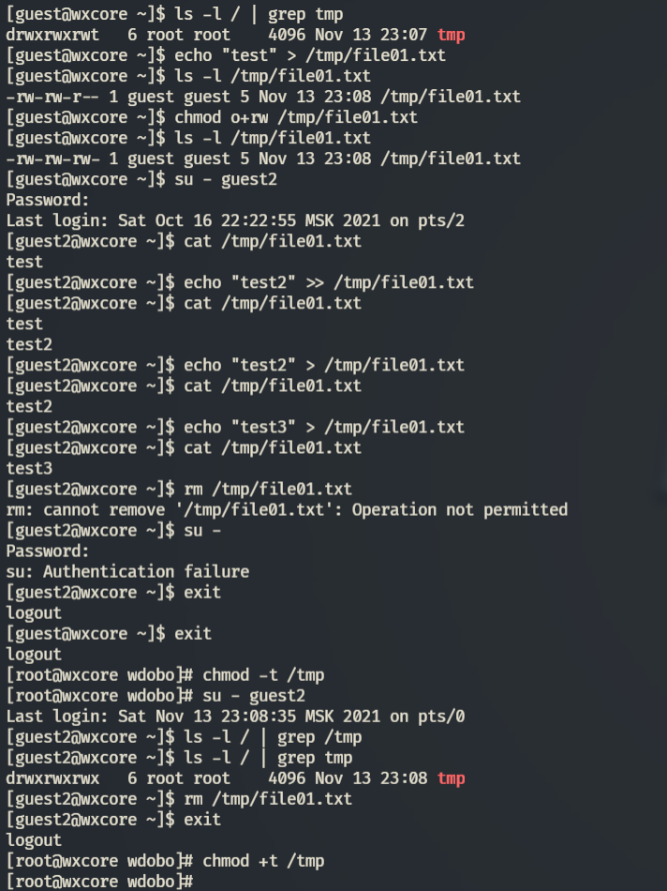

Figure : Исследование Sticky-бита

В заключении, убрав Sticky-бит, мы смогли удалить файл чужого пользователя.

# Заключение

В результате выполнения работы мы изучили механизмы изменения идентификаторов, применения SetUID- и Sticky-битов. Получили практические навыки работы в консоли с дополнительными атрибутами. Рассмотрели работу механизма смены идентификатора процессов пользователей, а также влияние бита Sticky на запись и удаление файлов.